Internationale Repräsentanz von Hockey-Funktionären des DHSV der DDR

Fritz Staake
Magdeburg, geb. 28.8.1902, gest. 23.1.1969
Fritz Staake, Vizepräsident der Sektion Hockey der DDR, wurde 1956 in das FIH Kollegium berufen.

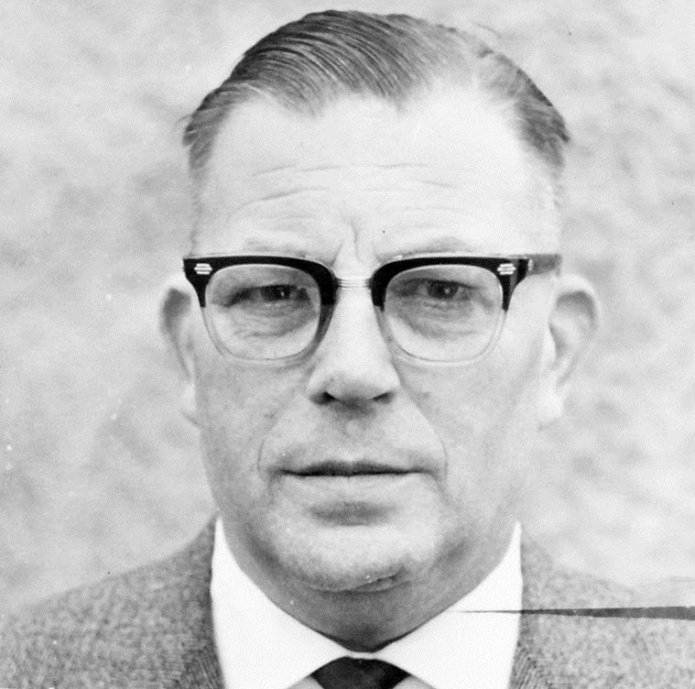

F. Staake beginnt 1918 in Magdeburg mit dem Hockeyspielen und gründet mit Beginn seiner Hockeylaufbahn sofort den „Hockeyclub im Jungangestellten Bund“. fast alle waren Mitarbeiter im damaligen Gewerkschaftsbund der Angestellten * 1936 Ernennung zum „Nationalschiedsrichter“ * 1955 bis 1957 Vizepräsident der Sektion Hockey der DDR * März 1956 Berufung zum Internationalen Schiedsrichter ( u. a. Schiedsrichter bei den Olympischen Spielen 1956 in Melbourne) * 1956 Berufung in das FIH Kollegium * vor seiner Wahl zum Präsidenten der Sektion Hockey verschiedene Funktionen im Präsidium der Sektion Hockey der DDR (Schatzmeister, Vors. der Schiedsrichterkommission , Vizepräsident)

___________________________________________________________________________

Prof. Dr.Dr. Joachim Weiskopf
Leipzig, geb. 05.11.1927
Prof. J. Weiskopf, Vizepräsident des DHSV der DDR, wurde 1966 zum FIH- Ratsmitglied gewählt, Prof. J. Weißkopf war bis 1971 FIH Ratsmitglied.

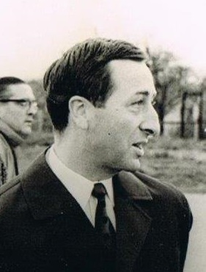
13 facher Hockey-Nationalspieler in den Jahren 1952 bis 1957 * Vizepräsident des DHSV vom 18.06.1966 bis 1969 * Wahl auf dem FIH-Kongreß 1966 in Kairo in den FIH-Rat *
Präsident des NOK der DDR (1990), zuvor seit 1970 Mitglied des NOK der DDR *
Präsident des Kanu-Sportverbandes der DDR * Präsidiumsmitglied der Kanu-Weltfördertaion ICF (1970 bis 1990)
https://de.wikipedia.org/wiki/Joachim_Weiskopf

___________________________________________________________________________

Hans Schmidt
Leipzig, geb. 15.04.1910, gest. 30.10.1980
Hans Schmidt, Mitglied des Präsidiums des DHSV der DDR, wurde im Dezember 1966 in das FIH Indoor Hockey Komitee berufen. Hans Schmidt gehörte diesem Gremium bis 1970 an.

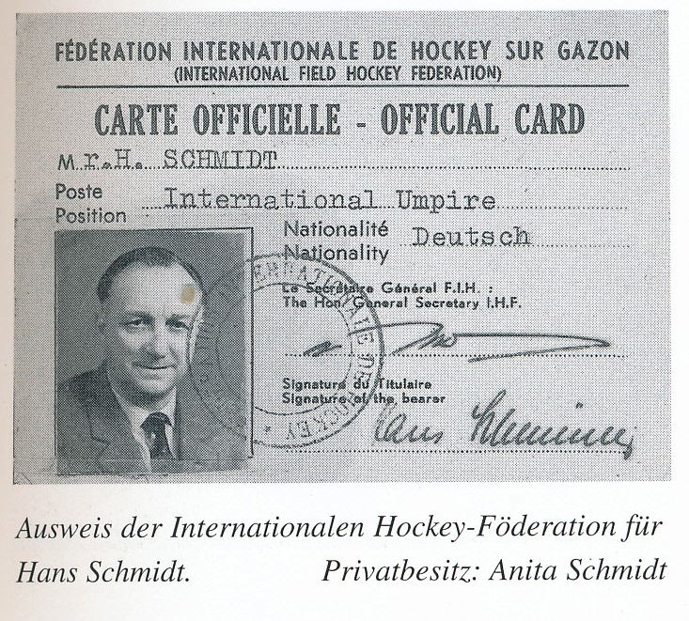

Kreissektionsleiter Hockey Leipzig * 1947 Kreis- und Bezirksspartenleiter Hockey Leipzig * 1948 – 1952 Landessektionsleiter Hockey Leipzig * 1952- 1961 Vorsitzender Bezirksfachausschuss (BFA) Hockey Leipzig `* 1954 bis 1980 Schatzmeister des DHSV der DDR * 1962 Ernennung zum FIH - Schiedsrichter * 12.1966 -1970 FIH Indoor Hockey Committee

Wilhelm (Willi) Henkel
Weimar, geb. 29.6.1921, gest. 20.7,1991
Wilhelm Henkel, Präsident des DHSV der DDR, wurde 1971 zum FIH-Ratsmitglied gewählt und gehörte diesem Gremium bis 1986 an.

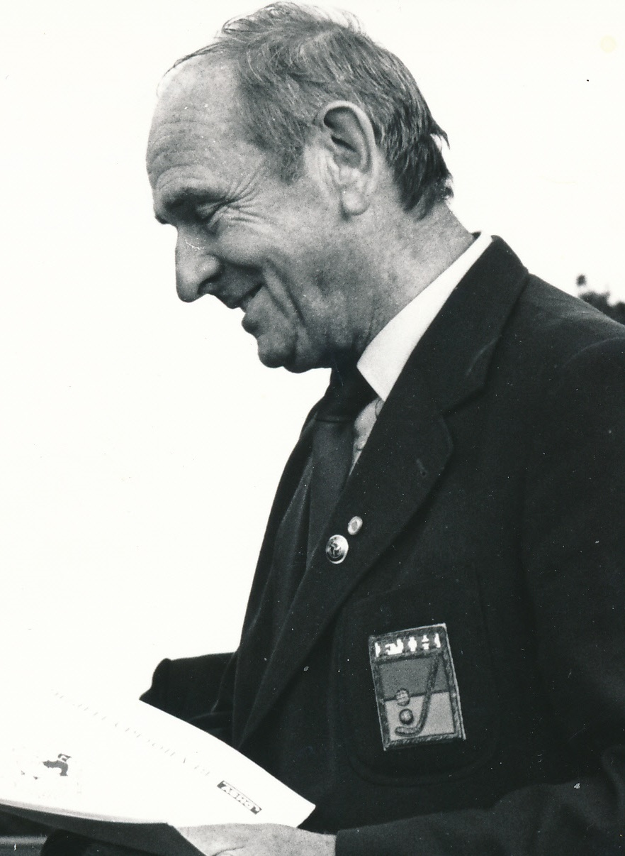

begann 1930 mit dem Hockey-Spielen in Weimar * 1946 Spartenleiter Hockey in Weimar *
1950 stellv. Spartenleiter Hockey Thüringen * 1951 bis 1953 Vizepräsident und 1953 – 1957 Präsident der Sektion Hockey der DDR sowie 1966 – 1990 Präsident des DHSV der DDR *
Mitglied des FIH-Council (1971 – 1986 ) * im Okt. 1986 durch FIH mit dem Award of Merit ausgezeichnet * 1990 Wahl zum Persönlichen Mitglied des NOK der DDR * 5.5.90 Wahl zum Ehrenpräsidenten des DHSV * 26.5.1991 Auszeichnung mit der Paul-Reinberg-Plakette

